Národní zahájení Festivalu muzejních nocí

Liberec, pátek 15. května 2015

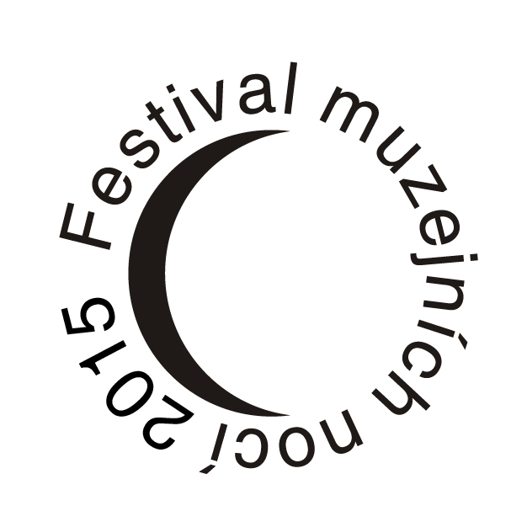

tiskové zpravodajství

V roce 2015 se uskuteční XI. ročník Festivalu muzejních nocí, který bude probíhat ve dnech 15. května až 13. června 2015. Celorepublikový festival, který pořádá od roku 2005 každoročně Asociace muzeí a galerií ČR ve spolupráci s Ministerstvem kultury ČR a Národním muzeem, zastřešuje jednotlivé akce muzeí a galerií, a také poskytuje platformu pro společnou kooperaci a lepší informovanost veřejnosti o nabídce našich kulturních institucí. Festival se stal ojedinělou kulturní
a společenskou událostí, do které se stále zapojují nové instituce, a která nemá svým rozsahem v Evropě obdoby.
Narůstající úspěch prvních ročníků festivalu dal vzniknout myšlence slavnostního Národního zahájení festivalu, které se tak stalo dynamickým prvkem Festivalu muzejních nocí v České republice. A nejen jeho, ale také celé soustavy mediálních kampaní, které pořádá Asociace muzeí
a galerií ČR ve snaze zviditelnit a přiblížit veřejnosti obor muzejnictví. Tato zahajovací slavnost se stala každoroční tradicí konanou vždy pod záštitou jednoho z krajů a ve spolupráci s Asociací krajů České republiky.
Letošní, v pořadí již osmé Národní zahájení Festivalu muzejních nocí proběhne v pátek 15. května 2015 od 15 hodin v prostorách Severočeského muzea v Liberci. Partnerem Národního zahájení je Asociace krajů ČR a akce se uskuteční pod záštitou hejtmana Libereckého kraje Martina Půty a primátora statutárního města Liberec Tibora Batthyányho. Liberecký kraj jako zřizovatel Severočeského muzea i Oblastní galerie Liberec se přihlásil k tomu, že se stane garantem
a hlavním koordinátorem akce. Důležitými partnery jsou i statutární města Liberec a Jablonec nad Nisou. Slavnostního zahájení festivalu se zúčastní zástupci Asociace muzeí a galerií ČR, Českého výboru ICOM, Ministerstva kultury ČR, krajů a krajských úřadů a další hosté z celé České republiky včetně zástupců členských institucí Asociace muzeí a galerií ČR, a zejména těch, kteří předchozího dne převzali ve Smetanově síni Obecního domu v Praze ocenění ve XIII. ročníku Národní soutěže muzeí Gloria musaealis 2014. Národní zahájení Festivalu muzejních nocí je pro ně příjemnou příležitostí prezentovat výsledky své práce a také prostorem pro setkání a vzájemný dialog s dalšími kolegy i se širokou veřejností, pro niž jsou aktivity sbírkotvorných institucí – muzeí a galerií – určeny především.
Na oficiální Národní zahájení Festivalu muzejních nocí 2015 naváže od 17 hodin Muzejní noc pod Ještědem. Během téměř měsíc trvajícího svátku muzejních nocí budou následovat muzejní noci v dalších kulturních institucích po celé České republice. Festival vyvrcholí XII. ročníkem Pražské muzejní noci, která se uskuteční v sobotu 13. června 2015 a celý Festival muzejních nocí 2015 uzavře.

Kontakt pro tiskové zpravodajství:
Anna Komárková, BBus (Hons), výkonná ředitelka Asociace muzeí a galerií ČR
Sekretariát AMG, Jindřišská 901/5, 110 00 Praha 1.
Tel.: +420 224 210 037–9, mobil: +420 736 438 611
E-mail: amg@cz-museums.cz
URL: http://www.muzejninoc.cz
Program Národního zahájení Festivalu muzejních nocí 2015

Oficiální zahájení v prostorách Severočeského muzea v Liberci (vstup jen pro zvané hosty):

15.00 Slavnostní zahájení XI. ročníku Festivalu muzejních nocí 2015
- Přivítání přítomných hostů představiteli Asociace muzeí a galerií ČR, Asociace krajů ČR, Českého výboru ICOM, Ministerstva kultury ČR, Libereckého kraje
a statutárního města Liberce
- Hudební vystoupení
- Prezentace vítězů XIII. ročníku Národní soutěže muzeí Gloria musaealis 2014 (v průběhu celovečerního programu bude probíhat prezentace všech oceněných účastníků soutěže v prostorách Severočeského muzea)
- Představení kulturních institucí Libereckého kraje
- Pohoštění v Oblastní galerii Liberec

Po ukončení programu bude možné se od 17 hodin zúčastnit zahajovacího programu Muzejní noci pod Ještědem 2015, který bude probíhat na venkovním pódiu před Oblastní galerií Liberec.
Program Muzejní noci pod Ještědem 2015
LIBEREC
Hlavní venkovní pódium (ul. Vítězná)

17.00 Zahájení Muzejní noci pod Ještědem 2015 / hudební vystoupení Aries
17.30 Nautika / hudební vystoupení
18.30 Pohádka O chemickém království / iQLANDIA
19.15 Carola / ZŠ a ZUŠ Jabloňová v Liberci / hudební vystoupení
20.15 Meckie Messer / hudební vystoupení
21.30 Světelná science show / iQLANDIA
22.15 Big ‚O‘ Band Marka Ottla / hudební vystoupení
23.30 Ohňostroj
Prostory před budovami Severočeského muzea / Oblastní galerie / Technického muzea

17.00–23.00 Regionální prodejci / prodejní stánky s regionálními produkty /
prezentace činnosti studentů středních uměleckých škol Libereckého kraje

Oblastní galerie Liberec / Lázně (ul. Masarykova 723/14)

18.00 Divadlo Líšeň – Sávitrí / loutková stínohra o lásce a síle, překonávající zlý osud
19.00 Na modrém paprsku / Václav Špála, Rapsodie v Modrém (komentovaná prohlídka / Zuzana Štěpanovičová)
19.00–22.00 Lampiony a lucerny / výtvarný workshop, světelné stínové bubny před galerií
20.00 Lázně ve světle historie (komentovaná prohlídka / Jan Randáček)
21.00 Světla nočních chodců / Ve válce múzy mlčí (komentovaná prohlídka / Anna Habánová)
22.00 Světlo – plavci / vystoupení Baletu F. X. Šaldy Liberec
22.30 Fireshow JBC / profesionální žonglérská světlo-show
24.00 Světlo 0%

Po celou dobu akce otevřená kavárna, cukrová vata, žitavské bratwursty dle originální receptury.

Severočeské muzeum v Liberci (ul. Masarykova 11)

15.00 Slavnostní zahájení Národního Festivalu Muzejních nocí 2015 / pro zvané
Zpřístupněná věž a terasa / Výstava svítidel ze sbírek SM / Výtvarné dílny / Komentované prohlídky nové expozice hudebních automatů / Odchyt hmyzu na světlo (za pěkného počasí v parku) / Lampionový průvod parkem / Ukázka historických lampionů

iQLANDIA / Venkovní stanová základna (ul. Masarykova)
18.00–22.00 Stanoviště s badatelskými aktivitami
Interaktivní exponáty (Elektrosymfonie, Vyměň kolo auta, 2 hlavolamy…) / Vyrob si lampion / Ochutnej hmyzí speciality (saranče v čokoládě či sušenku s moučným červem) / Experimentuj s vesmírnou zimou / Odhal tajemství mikrosvěta / Zabublej si obří bublinu

Technické muzeum Liberec (ul. Masarykova 424/5)
18.00 / 20.00 / 22.00 Workshop „Schopnosti a vlastnosti světla“
Kulturní a společenské centrum Lidové Sady Liberec (Lidové Sady 425/1)
17.00–24.00 Vstup zdarma na vyhlídkovou věž Lidových Sadů / ve věži a na balkonu Lidových sadů je možné zhlédnout 2 výstavy velkoformátových fotografií s tematikou fauny a flóry / v prostoru schodiště na věž promítání slideshow retrofotek Lidových Sadů a zoo
Botanická zahrada Liberec (Purkyňova 630/1)
18.00–24.00 Vstup zdarma
Přístupná výstava „Masožravé rostliny a jejich bydliště"

23.30 Ohňostroj u Oblastní galerie Liberec
JABLONEC NAD NISOU

Muzeum skla a bižuterie v Jablonci nad Nisou (ul. U Muzea 398/4)
18.00 Hudební skupina KALEIDOSKOP / český repertoár i světové evergreeny
19.00 Workshop Černého divadla s panem Sýkorou
20.00 Černé divadlo pana Sýkory pro děti
21.15 Nautica a host pan Krajník / folk-rock do půlnoci
22.00 Černé divadlo pana Sýkory pro dospělé a otrlé děti
24.00 Ukončení akce

Po celý průběh akce:
„Světla v muzeu“ – kvíz pro návštěvníky muzea zaměřený na svítidla / Dílna s výrobou lampionů / „Najdi světelný ornament“ – lampionová trasa s kvízem mezi Muzeem skla a bižuterie a Domem Jany a Josefa V. Scheybalových / Občerstvení

Dům Jany a Josefa V. Scheybalových (ul. Kostelní 1)

18.00–23.30 Výtvarná dílna pro děti i dospělé / vytvoř si svůj lampion!
18.30 / 19.30 Stínová pohádka / studenti gymnázia Dr. A. Randy
20.00 / 21.30 / 22.30
Tanec / studenti gymnázia U Balvanu
21.00 / 22.00 / 23.00
Stínové divadlo / studenti gymnázia Dr. A. Randy
23.55 Překvapení na závěr

Po celý průběh akce:
Soubor JAZZTET ZUŠ Jablonec n. N. a nestárnoucí jazzové melodie / Živé písně J. Šlitra v podání studentů gymnázia Dr. A. Randy / „Najdi světelný ornament“ – lampionová trasa s kvízem mezi Muzeem skla a bižuterie a Domem Jany a Josefa V. Scheybalových

PROGRAM ZDARMA

DOPRAVA historickými autobusy:
Z Jbc: 17:00 / 18:00 / 19:00 / 21:00 / 22:00 / 23:00
Z Lbc: 17:00 / 18:00 / 19:00 / 21:00 / 22:00 /23:00

Akce je finančně podpořena Libereckým krajem, Statutárním městem Liberec, Statutárním městem Jablonec nad Nisou v rámci projektu „Jablonec nad Nisou 2015" a Ministerstvem kultury ČR.

Pořadatelé: Liberecký kraj, Statutární města Liberec a Jablonec nad Nisou, Asociace muzeí
a galerií ČR a Asociace krajů ČR.

Festival muzejních nocí 2015 pořádá Asociace muzeí a galerií České republiky s podporou Ministerstva kultury ČR.

Změna programu vyhrazena.

